第四部分 电磁感应
专题4.30 电磁感应与动量综合问题（能力篇）
一．选择题
1．（6分）（2019湖北鄂东南省级示范性高中教学联盟模拟）如图所示，水平面内足够长的光滑“凸”形电阻可忽略的金属导轨左侧宽度为L₁，右侧宽度为L₂，且L₁＝2L₂，有两个材料相同，质量均为m导体棒静止在导轨上，垂直于导轨所在平面向上的磁场磁感应强度大小为B，现给导体棒I一初速度v₀使其沿水平方向开始运动直至达到稳定状态，整个过程导体棒I一直在左侧导轨部分，下面说法正确的是（ ）
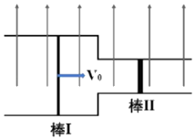
A．导体棒I达到稳定状态时速度为 B．导体棒I达到稳定状态时速度为
C．整个过程中通过导体棒Ⅱ的电荷量为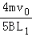 D．整个过程中导体棒Ⅱ上产生的焦耳热为mv
【参考答案】ACD。
【名师解析】对Ⅰ根据动量定理、Ⅱ根据动量定理列方程求解速度大小；对Ⅱ根据动量定理结合电荷量的计算公式求解电荷量；根据功能关系求解此时的焦耳热。
达到稳定状态时电流为零，此时Ⅰ的速度为v₁，Ⅱ的速度为v₂，则有：BL₁v₁＝BL₂v₂，解得v₂＝2v₁；对Ⅰ根据动量定理可得：﹣BIL₁t＝mv₁﹣mv₀，对Ⅱ根据动量定理可得：BIL₂t＝mv₂﹣0，则mv₀﹣mv₁＝2mv_{2，}解得：v₁＝，v₂＝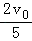，所以导体棒I达到稳定状态时速度为，故A正确、B错误；对Ⅱ根据动量定理可得：BIL₂t＝mv₂﹣0，其中q＝It，则整个过程中通过导体棒Ⅱ的电荷量为q＝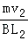＝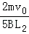＝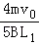，故C正确；整个过程中系统产生的焦耳热Q＝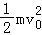﹣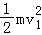﹣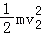，两个导体棒材料相同，则电阻之比等于长度之比，导体棒Ⅱ上产生的焦耳热为Q_{Ⅱ}＝Q＝mv，故D正确。
二．计算题
1.（2019年3月湖南长望浏宁高三调研考试）如图所示,将不计电阻的长导线弯折成，形状，和是相互平行且相距为d的光滑固定金属导轨。的倾角均为，在同一水平面上，，整个轨道在方向竖直向上、磁感应强度大小为B的匀强磁场中，质量为m电阻为R的金属杆CD从斜轨道上某处静止释放，然后沿水平导轨滑动一段距离后停下。杆CD始终垂直导轨并与导轨保持良好接触，导轨和空气阻力均不计，重力加速度大小为g，轨道倾斜段和水平段都足够长，求：
（1）杆CD到达到的最大速度大小多少？
（2）杆CD在距距离L处释放，滑到处恰达最大速度，则沿倾斜导轨下滑的时间及水平轨道上滑行的最大距离是多少？。
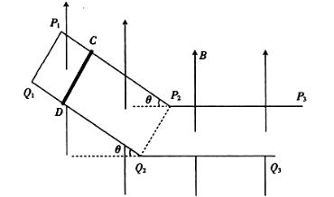
【名师解析】
（1）杆CD最大速度时，且此时杆受力平衡，则有2分
此时杆CD切割磁感线产生的感应电动势为1分
由欧姆定律可得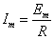，解得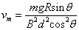1分
（2）在杆CD沿倾斜导轨下滑的过程中，根据动量定理有
2分
解得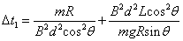2分
在杆CD沿水平导轨运动的过程中，根据动量定理有2分
该过程中通过R的电荷量为2分
杆CD沿水平导轨运动的过程中的平均感应电动势为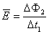，2分
该过程中杆CD通过的平均电流为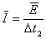，又，解得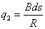，2分
解得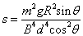2分
2．（10分（2019浙江绿色联盟模拟）如图甲所示为某研究小组设计的用来测量小车速度的实验示意图，在光滑的水平面上放置一辆用绝缘材料制成的实验小车A．在小车的上表面水平固定放置了匝数为N，宽为L、电阻为R的矩形金属线圈，线圈在左右边界恰好与小车的左右边界对齐。用天平测得小车A的质量为m（包括线圈的质量）。俯视图如图乙所示，金属线圈中接入一个冲击电流计M，用来测量通过线圈的电量。在PP′、QQ′之间存在竖直向下的匀强磁场，磁感应强度为B，且两磁场边界的距离为d，d大于两车长度的两倍。现小车A以某一初速度水平向右运动，当小车A完全进入磁场时的速度恰好为零，冲击电流计M显示的电量为q。试求：
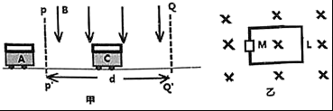
（1）小车A的初速度大小；
（2）当小车A的一半刚进入磁场时金属线圈中产生的感应电流的大小和方向；
（3）若在磁场的正中间再放置一辆与小车A完全相同的实验小车C，C上也有与小车A完全相同的金属线圈。当小车A向右运动，且与实验小车C发生完全非弹性碰撞（碰后两实验小球粘合在一起），若要使碰后两小车均能穿过磁场区域，分析小车A的初速度应满足的条件；并求出两小车恰好穿出磁场区域的情况下，整个系统产生的焦耳热量。
【思路分析】（1）由动量定理可求得初速度，其中就用到的安培力F＝中＝q。
（2）进入一半时电量为，仿照问题（1）可求得此时的速度，再由速度求得感应电动势，得到电流值。
（3）由动量定理，动量守恒列等式可求得恰好离开磁场对应的初速度，再由能量守恒求得热量。
【名师解析】（1）进入过程由动量定理：＝mv₀…①
又：q＝…②
由①②式可得：v₀＝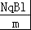
（2）进入一半过程：N＝m（v₀﹣v），又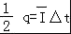
联立解得：v＝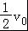
则感应电流：I＝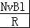＝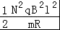 方向为逆时针。
（3）设完全进入时速度为v，则动量定理得： 即v＝v₀﹣
合在一块后速度为v₁，则mv＝2mv₁
得：v₁＝
离开磁场时有： +NBl△t＝2mv₁
由以上各式可得：v₀＝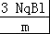
故小车A的速度应大于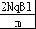
v＝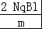，v₁＝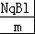
进入磁场产生热量为：Q₁＝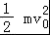﹣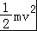＝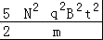
出磁场时产生的热量为：Q₂＝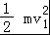＝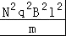
则其产生的热量为：Q＝Q₁+Q₂＝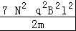，
答：（1）小车A的初速度大小为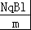
（2）当小车A的一半刚进入磁场时金属线圈中产生的感应电流的大小为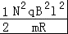
方向为逆时针；
（3）整个系统产生的焦耳热为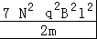，
【点评】考查电磁感应与电流在磁场中受力的综合性问题，本题的要点在于要想到＝q这一条件，应用动量定理可求得速度，有了速度其它量即可得出。
3.（2018高考考前冲刺）图14所示，固定在上、下两层水平面上的平行金属导轨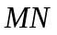、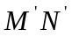和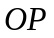、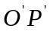间距都是，二者之间固定有两组竖直半圆形轨道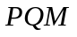和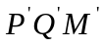，两轨道间距也均为，且和的竖直高度均为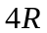，两组半圆形轨道的半径均为。轨道的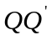端、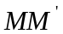端的对接狭缝宽度可忽略不计，图中的虚线为绝缘材料制成的固定支架，能使导轨系统位置固定。将一质量为的金属杆沿垂直导轨方向放在下层导轨的最左端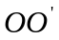位置，金属杆在与水平成角斜向上的恒力作用下沿导轨运动，运动过程中金属杆始终与导轨垂直，且接触良好。当金属杆通过的距离运动到导轨末端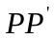位置时其速度大小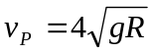。金属杆和导轨的电阻、金属杆在半圆轨道和上层水平导轨上运动过程中所受的摩擦阻力，以及整个运动过程中所受空气阻力均可忽略不计。
（1）已知金属杆与下层导轨间的动摩擦因数为，求金属杆所受恒力的大小；
（2）金属杆运动到位置时撤去恒力，金属杆将无碰撞地水平进入第一组半圆轨道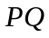和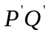，又在对接狭缝和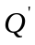处无碰撞地水平进入第二组半圆形轨道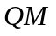和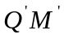的内侧，求金属杆运动到半圆轨道的最高位置时，它对轨道作用力的大小；
（3）若上层水平导轨足够长，其右端连接的定值电阻阻值为，导轨处于磁感应强度为、方向竖直向下的匀强磁场中。金属杆由第二组半圆轨道的最高位置处，无碰撞地水平进入上层导轨后，能沿上层导轨滑行。求金属杆在上层导轨上滑行的最大距离。
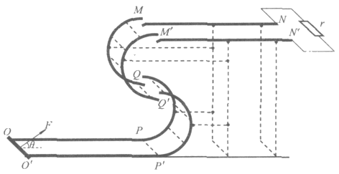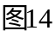
【名师解析】（1）金属杆在恒定外力作用下，沿下层导轨以加速度做匀加速直线运动，
根据运动学公式有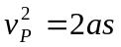
得：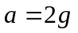
根据牛顿第二定律，金属杆沿下层轨运动时，在竖直方向和水平方向分别有
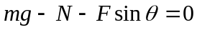，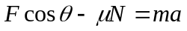
解得：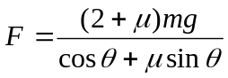
（2）设金属杆从位置运动到轨道最高位置时的速度为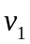
此过程根据机械能守恒定律有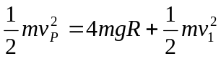
解得：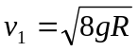
设金属杆在位置所受轨道压力为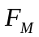，
根据牛顿第二定律有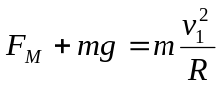
解得：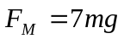
由牛顿第三定律可知，金属杆对轨道压力的大小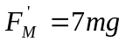
（3）经历一段极短的时间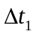，在安培力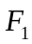作用下杆的速度由减小到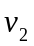，接着在安培力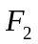作用下经历一段极短的时间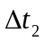，杆的速度由减小到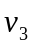，再接着在安培力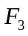作用下经历一段极短的时间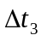，杆的速度由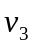减小到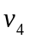，……再接着在安培力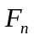作用下经历一段极短的时间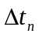，杆的速度由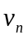减小到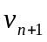
由动量定理 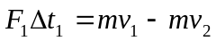 ， 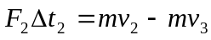 ，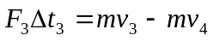
……
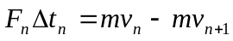
在每一段极短的时间内，杆的速度、杆上的电动势和安培力都可认为是不变的，
则时间内，安培力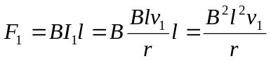
则时间内，安培力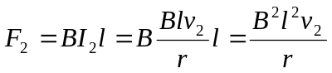
则时间内，安培力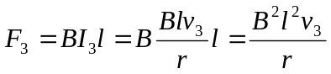
……
冲量累加
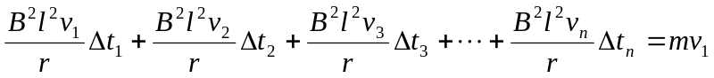
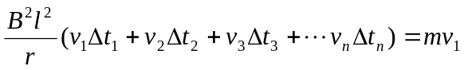
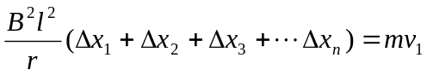
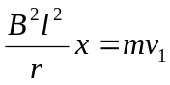
解得：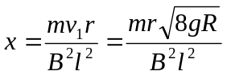
4．（2018上海宝山期末）相距L＝1.2m的足够长金属导轨竖直放置，质量m₁＝1kg的金属棒ab和质量m₂＝0.54kg的金属棒cd均通过棒两端的套环水平地套在金属导轨上，如图（a）所示，虚线上方匀强磁场方向垂直纸面向外，虚线下方匀强磁场方向竖直向上，两处磁场的磁感应强度大小相同。ab棒光滑，cd棒与导轨间动摩擦因数μ＝0.75，两棒总电阻为1.8Ω，导轨电阻不计。ab棒在方向竖直向上、大小按图（b）所示规律变化的外力F作用下，由静止开始（t=0）沿导轨匀加速运动，同时cd棒也由静止释放。
（1）请说出在两棒的运动过程中ab棒中的电流方向和cd棒所受的磁场力方向；
（2）求ab棒加速度的大小和磁感应强度B的大小；
（3）试问cd棒从运动开始起经过多长时间它的速度达到最大？
（取重力加速度g=10m/s²，不计空气阻力）
F/N
14.6
14
13
12
11
10
t/s
1
2
图（b）
0
B
b
a
d
c
B
图（a）
【名师解析】

（1）（4分）
ab棒中的电流方向向右（a→b）（2分），
cd棒所受的磁场力方向垂直于纸面向里（2分）。
（2）（7分）
ab棒的受力图，如右图所示（1分），运用牛顿第二定律，有
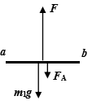（1分）,
对于ab棒所受的磁场力，有
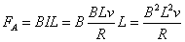（2分）
对于ab棒的运动，有（1分），所以，
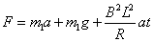
在图线上取一点（0，11），有
，（1分）
在图线上另取一点（2，14.6），有
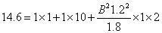, B＝1.5T（1分）
（3）（5分）
从cd棒的d端截面看过去，cd棒的受力图如右图所示（1分），
cd棒速度达到最大时其合力为零，所以有
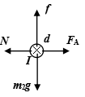（1分），（1分）
又因为（1分）,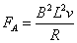，所以有
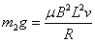
对于ab棒的运动，有
推得，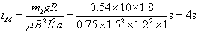（1分）
5. (12分)如图所示，两根平行的光滑金属导轨MN、PQ放在水平面上，左端向上弯曲，导轨间距为l，电阻不计。水平段导轨所处空间存在方向竖直向上的匀强磁场，磁感应强度为B。导体棒a与b的质量均为m，接入电路的有效电阻分别为R_{a}＝R，R_{b}＝2R。b棒放置在水平导轨上足够远处，a棒在弧形导轨上距水平面h高度处由静止释放。运动过程中导体棒与导轨接触良好且始终与导轨垂直，重力加速度为g。
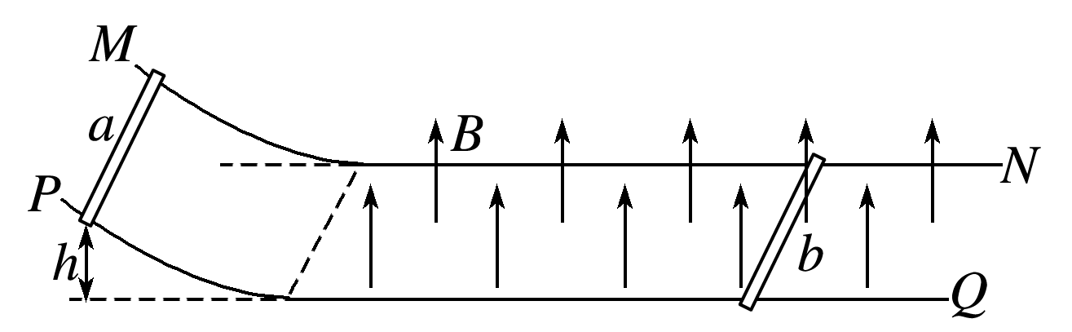
(1)求a棒刚进入磁场时受到的安培力的大小和方向；
(2)求最终稳定时两棒的速度大小；
(3)从a棒开始下落到最终稳定的过程中，求b棒上产生的内能。
【名师解析】(1)设a棒刚进入磁场时的速度为v，从开始下落到进入磁场
根据机械能守恒定律mgh＝mv²
a棒切割磁感线产生感应电动势E＝Blv
根据闭合电路欧姆定律I＝
a棒受到的安培力F＝BIl
联立以上各式解得
F＝，方向水平向左。
(2)a棒进入磁场，切割磁感线产生感应电流
a棒和b棒均受安培力作用，F＝IBl，大小相等、方向相反，所以a棒和b棒组成的系统动量守恒。
设两棒最终稳定速度为v′，以v的方向为正方向，则mv＝2mv′
解得v′＝。
(3)设a棒产生的内能为Q_{a}，b棒产生的内能为Q_{b}
根据能量守恒定律mv²＝×2mv′²＋Q_{a}＋Q_{b}
两棒串联内能与电阻成正比Q_{b}＝2Q_{a}
解得Q_{b}＝mgh。
6.（天津市河北区2015-2016学年度高三年级总复习质量检测（三）理科综合试卷·物理部分）如图所示，两根足够长的固定的平行金属导轨位于同一水平面内，两导轨间的距离为，导轨上面横放着两根导体棒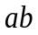和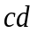，构成矩形回路，两根导体棒的质量皆为，电阻皆为，回路中其余部分的电阻可不计。在整个导轨平面内都有竖直向上的匀强磁场，磁感应强度为。设两导体棒均可沿导轨无摩擦地滑行，开始时，棒静止，棒有指向棒的初速度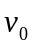，若两导体棒在运动中始终不接触，求：
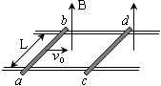
（1）在运动中产生的焦耳热最多是多少？
（2）当棒的速度变为初速度的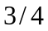时，棒的加速度是多少？
【参考答案】（1）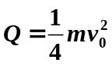；（2）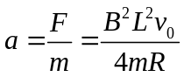
【名师解析】
（1）从开始到两棒达到相同速度的过程中，两棒的总动量守恒，有
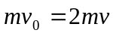（3分）
根据能量守恒定律，整个过程中产生的焦耳热
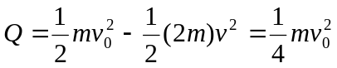（3分）
（2）设ab棒的速度变为3v₀/4，cd棒的速度为v’，由动量守恒定律，
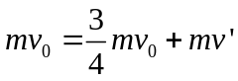，
解得：v’= v₀/4。
此时回路中感应电动势E=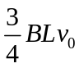-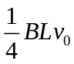=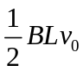，
回路中电流I=E/2R=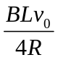，
此时cd棒所受的安培力F=BIL=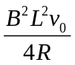，
由牛顿第二定律，cd棒的加速度a=F/m=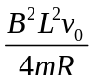。
考点：动量守恒定律；闭合电路的欧姆定律；导体切割磁感线时的感应电动势
【名师点睛】本题主要考查了动量守恒定律、闭合电路的欧姆定律、导体切割磁感线时的感应电动势。分根据动量守恒定律确定两棒最后的末速度是本题的关键，分析这类电磁感应现象中的能量转化较易：系统减少的动能转化为回路的焦耳热；本题涉及到动生电动势、动量守恒定律、牛顿第二定律及闭合电路欧姆定律综合的力电综合问题，故本题属于难度较大的题。

